
О внесении изменения в постановление акимата от 31 октября 2016 года № 488 "Об утверждении регламента государственной услуги "Аккредитация организаций по управлению проектами в области архитектуры, градостроительства и строительства"
Утративший силу
Постановление акимата Костанайской области от 28 ноября 2019 года № 502. Зарегистрировано Департаментом юстиции Костанайской области 29 ноября 2019 года № 8795. Утратило силу постановлением акимата Костанайской области от 14 февраля 2020 года № 62
Сноска. Утратило силу постановлением акимата Костанайской области от 14.02.2020 № 62 (вводится в действие по истечении десяти календарных дней после дня его первого официального опубликования).
В соответствии со статьей 16 Закона Республики Казахстан от 15 апреля 2013 года "О государственных услугах" акимат Костанайской области ПОСТАНОВЛЯЕТ:
1. Внести в постановление акимата Костанайской области "Об утверждении регламента государственной услуги "Аккредитация организаций по управлению проектами в области архитектуры, градостроительства и строительства" от 31 октября 2016 года № 488 (опубликовано 13 декабря 2016 года в газете "Костанайские новости", зарегистрировано в Реестре государственной регистрации нормативных правовых актов под № 6718) следующее изменение:

регламент государственной услуги "Аккредитация организаций по управлению проектами в области архитектуры, градостроительства и строительства", утвержденный указанным постановлением, изложить в новой редакции согласно приложению к настоящему постановлению.
2. Государственному учреждению "Управление государственного архитектурно-строительного контроля акимата Костанайской области" в установленном законодательством Республики Казахстан порядке обеспечить:
1) государственную регистрацию настоящего постановления в территориальном органе юстиции;
2) размещение настоящего постановления на интернет-ресурсе акимата Костанайской области после его официального опубликования.
3. Контроль за исполнением настоящего постановления возложить на курирующего заместителя акима Костанайской области.
4. Настоящее постановление вводится в действие по истечении десяти календарных дней после дня его первого официального опубликования.
Аким Костанайской области | А. Мухамбетов
Приложение
к постановлению акимата
от "___" __________ 2019 года
№ ___

Утвержден
постановлением акимата
от 31 октября 2016 года
№ 488
Регламент государственной услуги "Аккредитация организаций по управлению проектами в области архитектуры, градостроительства и строительства"
1. Общие положения
1. Государственная услуга "Аккредитация организаций по управлению проектами в области архитектуры, градостроительства и строительства" (далее – государственная услуга) оказывается местным исполнительным органом области (государственное учреждение "Управление государственного архитектурно-строительного контроля акимата Костанайской области") (далее – услугодатель).
Прием заявления и выдача результата оказания государственной услуги осуществляются через веб-портал "электронного правительства": www.egov.kz (далее – Портал).
2. Форма оказания государственной услуги: электронная (полностью автоматизированная).
3. Результат оказания государственной услуги – свидетельство об аккредитации по форме согласно приложению 1 к стандарту государственной услуги "Аккредитация организаций по управлению проектам в области архитектуры, градостроительства и строительства", утвержденному приказом исполняющего обязанности Министра национальной экономики Республики Казахстан от 12 февраля 2016 года № 74 "Об утверждении стандарта государственной услуги "Аккредитация организаций по управлению проектами в области архитектуры, градостроительства и строительства" (зарегистрирован в Реестре государственной регистрации нормативных правовых актов под № 13213) (далее – Стандарт).
Форма предоставления результата оказания государственной услуги: электронная.
2. Описание порядка действий структурных подразделений (работников) услугодателя в процессе оказания государственной услуги
4. Государственная услуга через структурные подразделения (работников) услугодателя не оказывается.
3. Описание порядка взаимодействия структурных подразделений (работников) услугодателя в процессе оказания государственной услуги
5. Государственная услуга через структурные подразделения (работников) услугодателя не оказывается.
4. Описание порядка взаимодействия с Государственной корпорацией "Правительство для граждан" и (или) иными услугодателями, а также порядка использования информационных систем в процессе оказания государственной услуги
6. Государственная услуга через Филиал некоммерческого акционерного общества "Государственная корпорация "Правительство для граждан" по Костанайской области не оказывается.
7. Описание порядка обращения и последовательности процедур (действий) услугодателя и услугополучателя при оказании государственной услуги через Портал:
1) услугополучатель осуществляет регистрацию, авторизацию на Портале посредством индивидуального идентификационного номера, электронной цифровой подписи (далее – ЭЦП);
2) услугополучатель производит выбор электронной государственной услуги, заполнение полей электронного запроса и прикрепление пакета документов согласно пункту 9 Стандарта;
3) услугополучатель производит удостоверение электронного запроса для оказания электронной государственной услуги посредством ЭЦП;
4) услугодатель осуществляет обработку (проверку, регистрацию) электронного запроса услугополучателя;
5) услугополучатель получает уведомления о статусе электронного запроса и сроке оказания государственной услуги пункту 4 Стандарта в "личный кабинет" услугополучателя на Портале;
6) услугодатель направляет в "личный кабинет" услугополучателя результат оказания государственной услуги в форме электронного документа, подписанного ЭЦП;
7) услугополучатель получает результат оказания государственной услуги через Портал в "личном кабинете" услугополучателя.
Диаграмма функционального взаимодействия информационных систем, задействованных в оказании государственной услуги указана в приложении к настоящему Регламенту.
Приложение
к Регламенту государственной
услуги "Аккредитация
организаций по управлению
проектами в области
архитектуры,
градостроительства и
строительства"
Диаграмма функционального взаимодействия информационных систем, задействованных в оказании государственной услуги через Портал

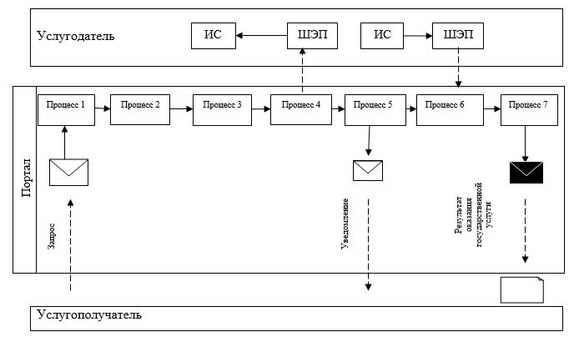

Условные обозначения и сокращения:

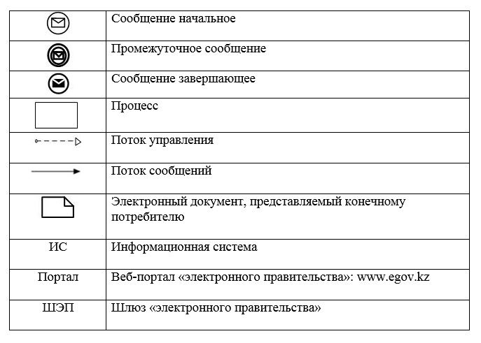

© 2012. РГП на ПХВ «Институт законодательства и правовой информации Республики Казахстан» Министерства юстиции Республики Казахстан

